Солнечный удар

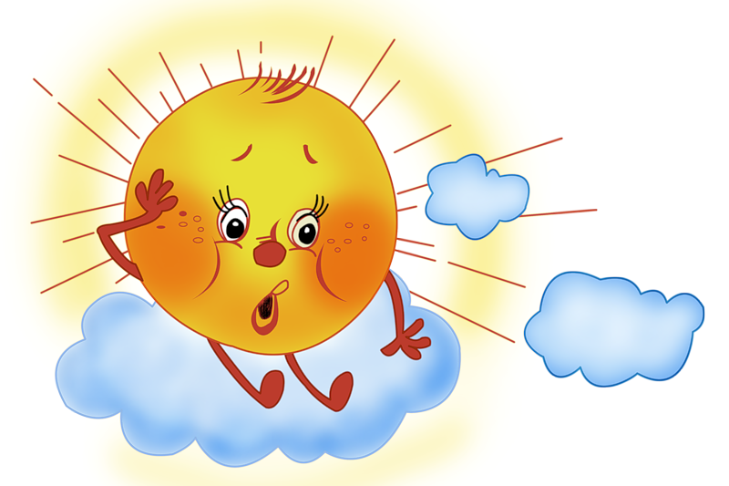
При длительном пребывании ребёнка на солнце может наступить тепловой удар.
При этом у ребёнка появляются слабость, головная боль, тошнота, рвота, учащается пульс, дыхание, расширяются зрачки, возможен обморок, температура тела повышается до 39-40°С.
Первая помощь пострадавшему ребёнку заключается в быстрейшем удалении его из зоны перегревания. Его кладут на открытое место, хорошо проветриваемое. Освобождают от верхней одежды, смачивают лицо холодной водой, похлопывая мокрым полотенцем, на голову кладут пузырь с холодной водой или лёд. Срочно доставить ребёнка в лечебное учреждение.
Чтобы не произошло теплового удара, ребёнка необходимо одевать в соответствии с температурой воздуха, иметь головной убор.

Ядовитые растения

Все дети любопытны и, увы, неосторожны. А ведь иные растения крайне ядовиты, и могут стать причиной несчастья. Одно из самых коварных растений «волчье лыко». Отравление вызывает все растение. С рук ядовитый газ может попасть на губы, в глаза.
Распространены в нашей полосе «вороний глаз», чистотел, белена.
Умейте отличать съедобные грибы от ядовитых. Нередки случаи отравления грибами—бледной поганкой, мухомором, ложными опятами т другими. Наиболее типичные симптомы: понос, увеличение печени, желтуха, слабость, тошнота, рвота, боли в икроножных мышцах, судороги. Смерть может наступить от паралича дыхания. При первых признаках отравления необходимо оказать медицинскую помощь.
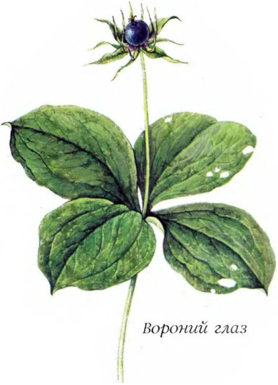
Проявляйте осмотрительность к этим растениям, не срывайте их.
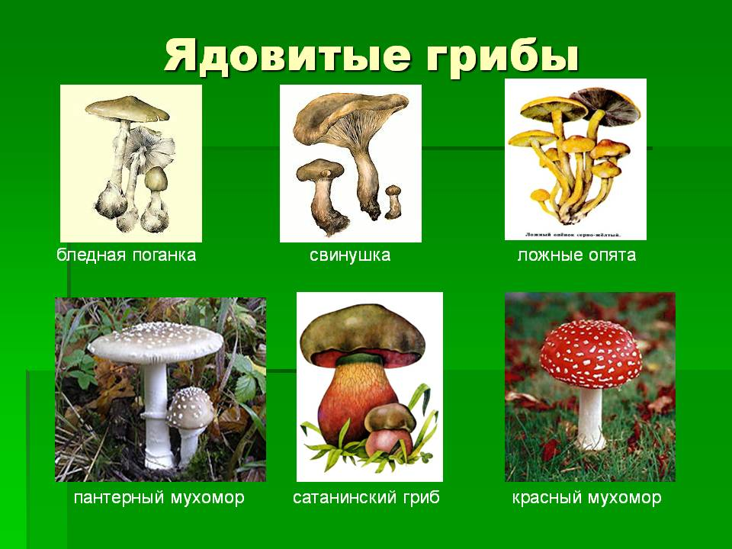
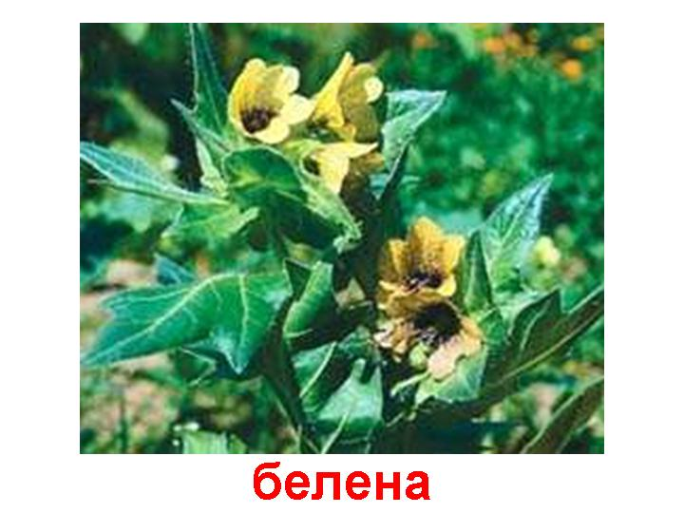

Первая помощь при
несчастных случаях

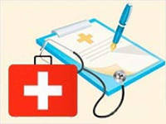
Что делать, если ребёнок…
ПОРАНИЛСЯ. Промойте рану, ссадину перекисью водорода только края. Смажьте настойкой йода, зеленкой, наложите повязку. Если рана глубокая, обратитесь к хирургу.
УШИБ ГОЛОВЫ. Уложите его в постель. Намочите салфетку холодной водой и прикладывайте к голове, меняя их по мере нагревания. Следите за состоянием ребенка. Признаки сотрясения мозга: тошнота, рвота, головокружение—в этих случаях надо вызвать врача.
ПРОГЛОТИЛ ПРЕДМЕТ. Не волнуйтесь, если это бусинка, круглая пуговица или другой круглый предмет, скорее всего, он благополучно пройдет по пищеварительным путям и примерно через сутки выйдет с испражнением. Если предмет был острый, с зазубренными краями—везите ребёнка в больницу.
УПАЛ С ВЫСОТЫ, ПРИ БЕГЕ, Если на глазах появляется отек, ребёнок жалуется на сильную боль, можно заподозрить перелом. Не ощупывайте ушибленное место, этим вы только усилите боль. Диагноз уточнит травматолог.

